RETERMIA-ENHETERNAS SERVICEPLATTFORMAR

OCH STAGNINGSPRINCIP

I dessa instruktioner beskrivs de allmänna principerna för hur Retermia-enheterna installeras på ytterväggar, på vattentak samt i maskinrum.

Retermia-apparaternas stagning och installation görs alltid enligt konstruktionsplanerarens fallspecifika planer och instruktioner.

Shuntgrupper

Shuntgruppen innehåller stödfötter, på vilka den installeras på golvet.

Retermia Standard nålvärmeväxlare

Retermia Standard nålvärmeväxlaren fästs med skruvar i stödkonstruktionen. Mellanrummet mellan väggen och nålvärmeväxlarens ram tätas med tätningsmassa samt med L-list.

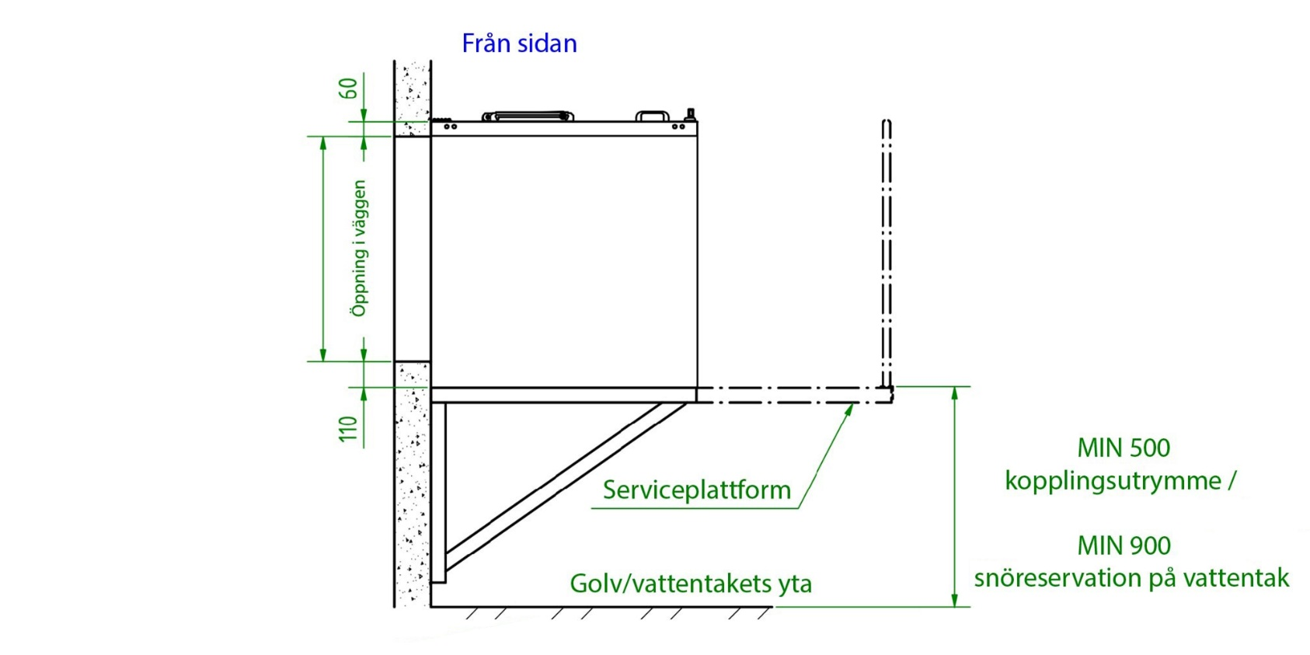
Då Retermia Standard nålvärmeväxlare installeras i stället för ute- eller avluftsgaller kan nålvärmeväxlaren stagas från ytterväggen med konsoler, ifall väggens hållfasthet tillåter detta. Stagningen kan göras vid behov genom ytterväggen.
Principen för konsolstagning av Retermia Standard -nålvärmeväxlare. Ifall underhåll görs via
den öppningsbara luckan på övre sidan och apparatens övre kant är över 1200 mm från vattentakets eller golvets yta, kan stagningen skarvas så att serviceplattformen kan installeras på samma ram.

Alternativt kan nålvärmeväxlaren stagas från vattentakets yta eller från ventilations-maskinrummets golv.
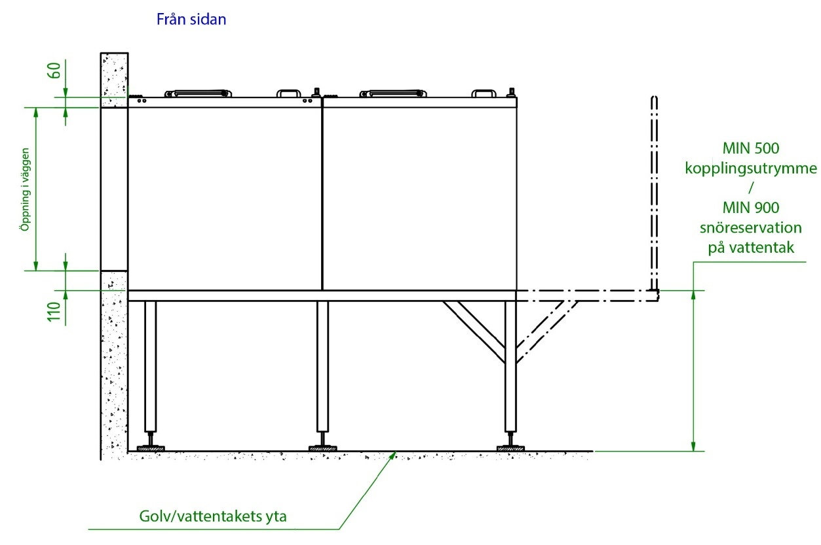

Principen för stagning av Retermia Standard -nålvärmeväxlare från ventilationsmaskinrummets golv eller från vattentakets yta med stödfötter. Ifall underhåll görs via den öppningsbara serviceluckan
på övre sidan och apparatens övre kant är över 1200 mm från vattentakets eller golvets yta,
kan stagningen skarvas så att serviceplattformen kan installeras på samma ram.

Retermia Standard nålvärmeväxlarens ram är självbärande. Stödbjälkarna som kommer på apparatens undre sida kan placeras fritt så länge som de inte tar fast i dränerings- och vätskeflänsanslutningar som finns på botten.

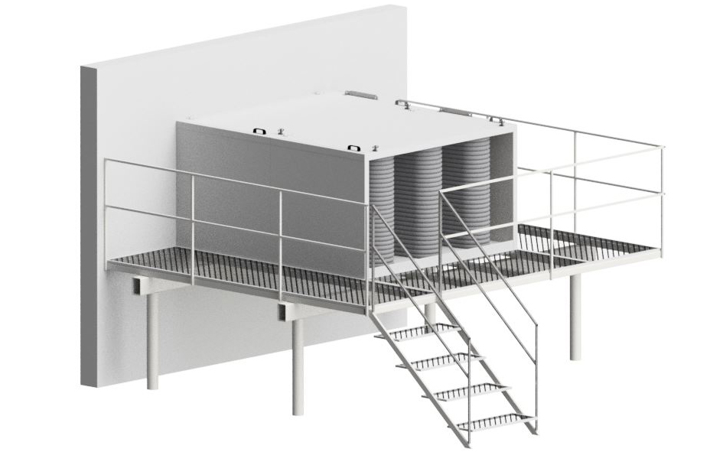
Bildserien 1-5 på följande sidor är endast principen för genomförandet av stödet.

Byggnadskonstruktören planerar och dimensionerar den nödvändiga stödstrukturen från fall till fall.

Byggnadskonstruktören måste begära en detaljerad ritning av Retermia-anordningen, som visar placeringen av dränerings- och röranslutningar i botten av anordningen,
samt anordningens vikt.
Ett exempel på en separat stödstruktur som kommer under Retermia Standard-enheten, som fortsätter som en serviceplattform runt enheten.

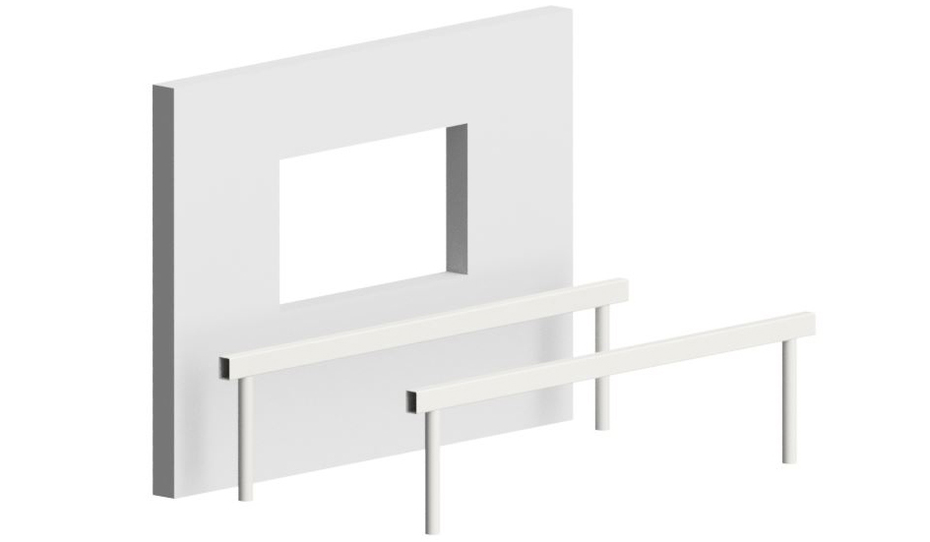
1.) Först installeras de primära balkarna (a), som fästas på de vertikala stolparna.

a
a

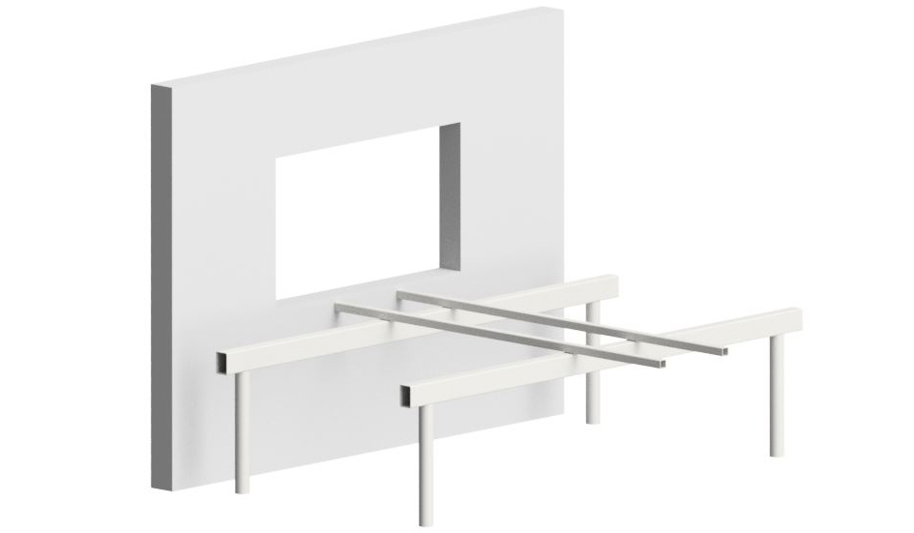
2.) Ovanpå de primära balkarna (a) installeras sekundära stöd (b), på vilka Retermia-enheten är installerad.
b
b

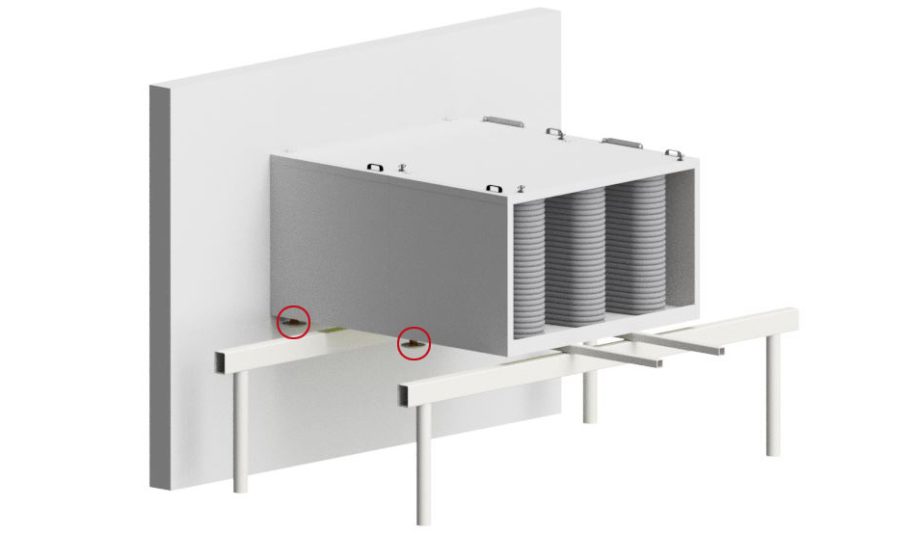
3.) Primära balkar (a) och sekundära stöd (b)
får inte ta fast i
eventuella vätskeflänsar och dränerings-anslutningar i botten av VÅV-enheten.
Om vätskeflänsarna på Retermia-anordningen är under enheten,
kan primärbalken inte installeras direkt på ytterväggen.

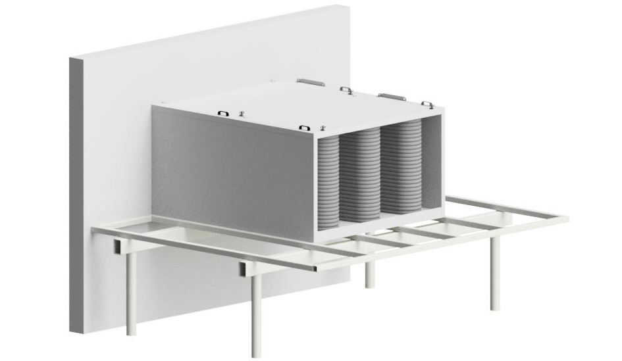
4.) Runt Retermia-enheten installeras sekundära balkar (c), som bär vikten av serviceplattformen (d).
c
c

c
c
c

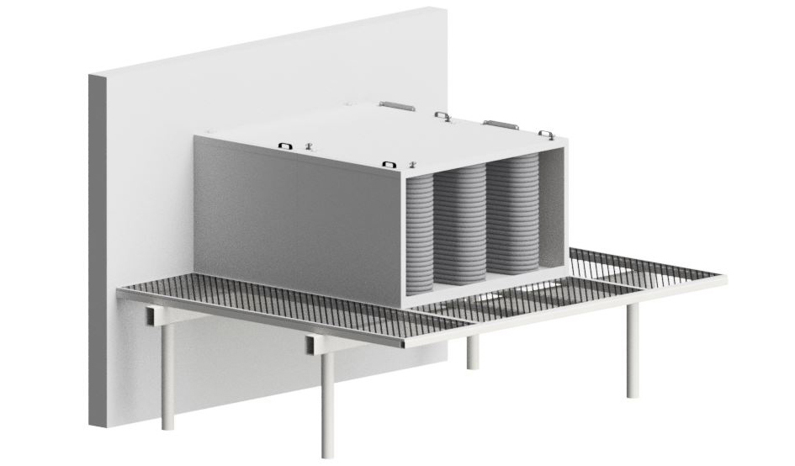
5 a.) Serviceplattformar (d) installeras runt Retermia-enheten. Om Retermia Standard
d
-nålvärmeväxlare
är installerad i ventilationskammaren, sträcker sig service-plattformarna till ventilationskammarens innerväggar.

5 b.) När
e
Retermia Standard
-nålvärmeväxlare är installerad på ytter-väggen, räcken (e) installeras runt service-plattformen och trappor (f) installeras på serviceplattformen.

f

Inomhusmonterade RETCARE-ventilationsaggregat

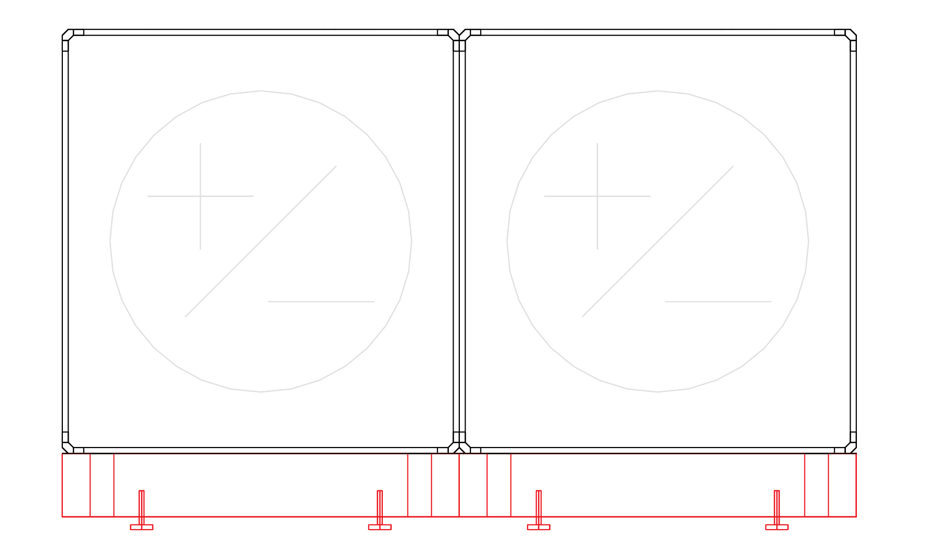
RETCARE Modular, RETCARE IN S och RETCARE IN E -aggregatens samt kanal-monterade Retermia Standard -nålvärmeväxlares leverans innehåller en balkram med justerbara fötter.

Kanalmonterade Retermia Standard -nålvärmeväxlares leverans innehåller en balkram.
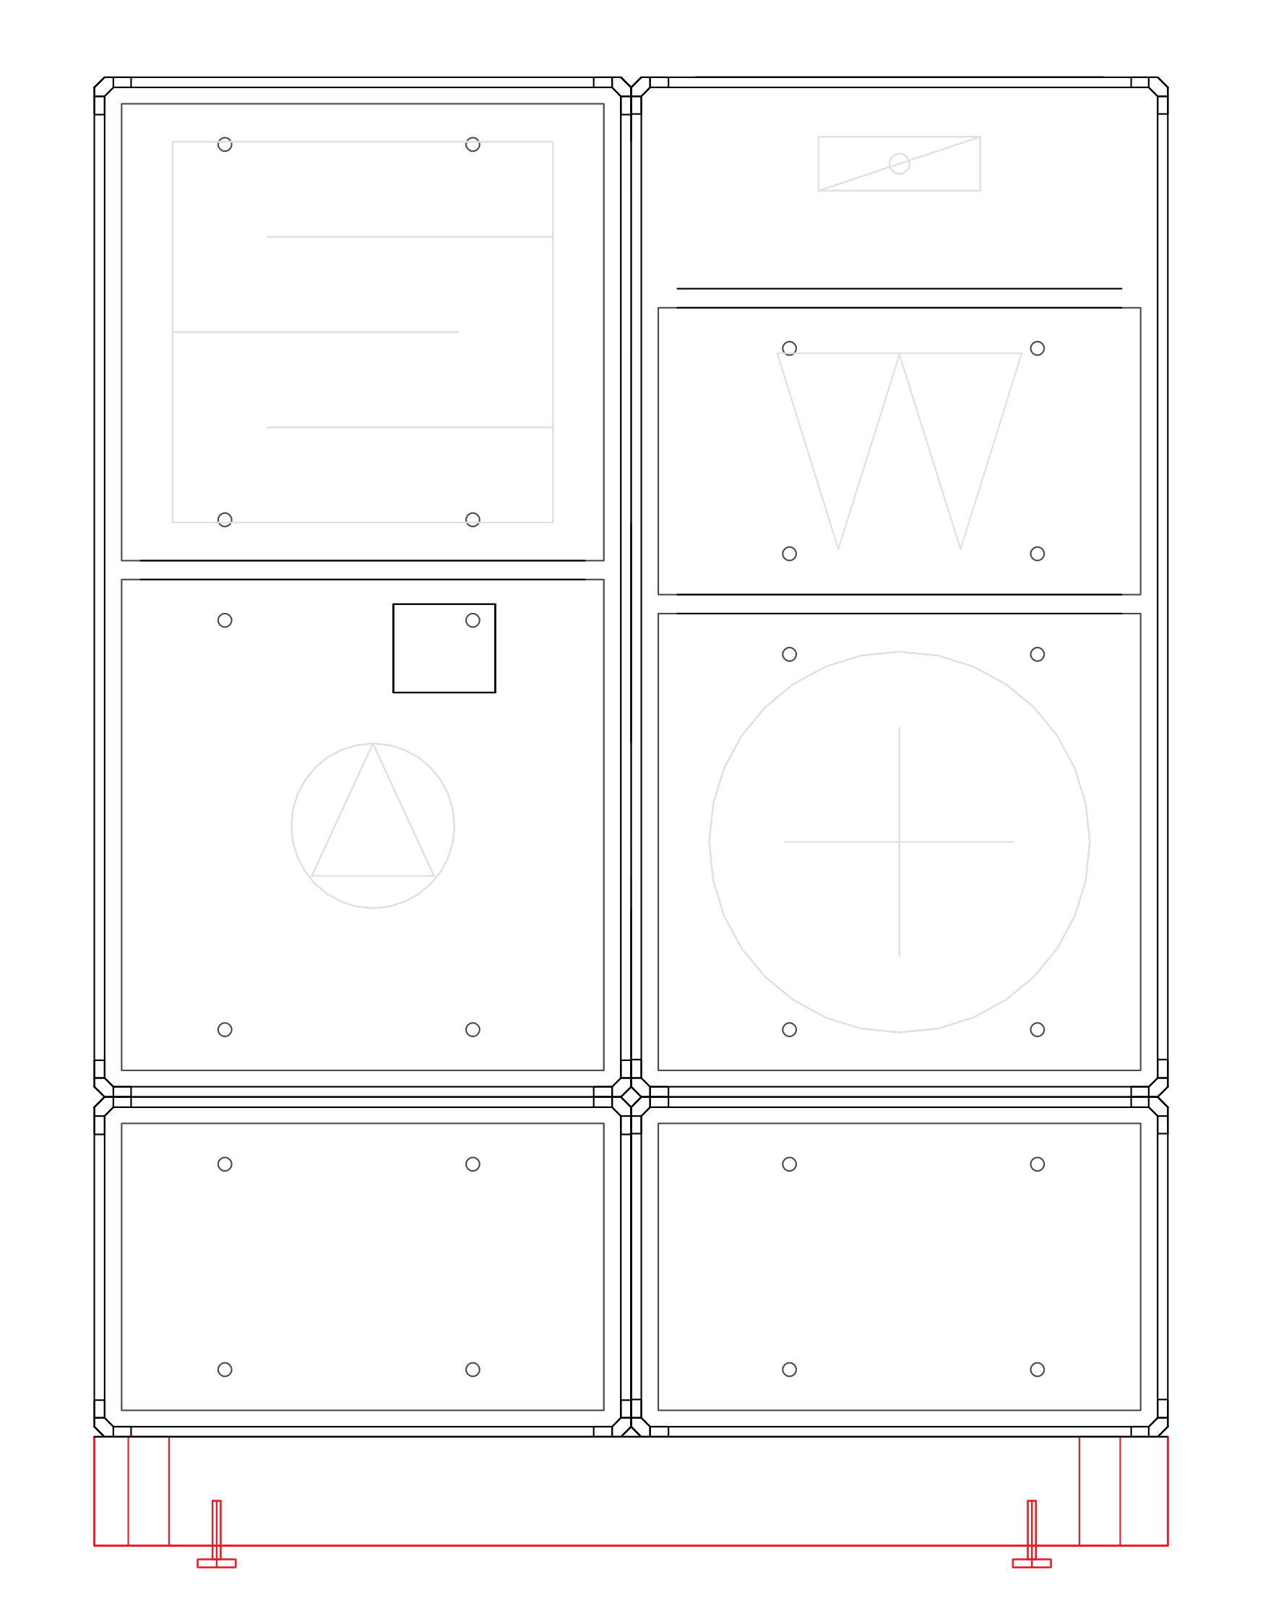
RETCARE IN S -aggregatets leverans innehåller en balkram.

Serviceplattformar

Om Retermia-enhetens underhåll görs via den öppningsbara serviceluckan på
övre sidan och enhetens övre kant är mer än 1200 mm från vattentakets yta eller
golvets yta skall Retermia-enheten utrustas med en serviceplattform med skyddsräcken.
Höjden på serviceplattformen är vid nivån av Retermia-enhetens nedre kant.

Om Retermia-enheten installeras på bärande balkar, rekommenderas att balksystemet görs längre än längd- och breddmåtten för VÅV-apparaten. Då kan serviceplattformar med skyddsräcken byggas på den delen som överskrider måtten.

Luftintagshuv, avlufthuv och VÅV-fläkt

Serviceplattformarna skall installeras minst på två långsidor av VÅV-enheten. Serviceplattformar behövs inte på de sidor av apparaten där serviceluckans gångjärn och vätskeflänsar finns.

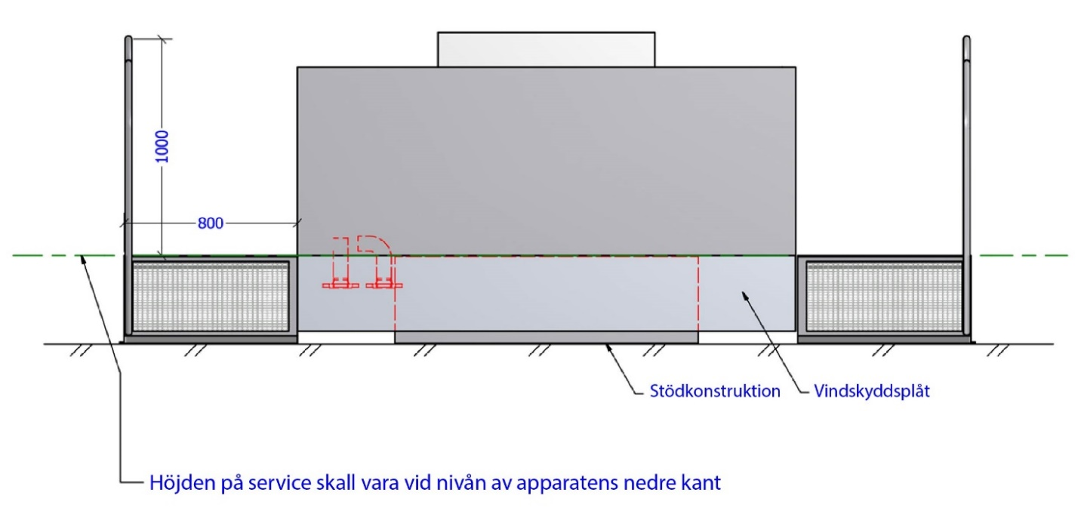

Installationsprincip för luftintagshuvens och
avlufthuvens samt VÅV-fläktens serviceplattformar

VÅV-enhetens installation utanpå stödpipa av konstruktionsmaterial

Luftintagshuvens och avlufthuvens samt VÅV-fläktens fastsättning och stagning i stödkonstruktionens sidor görs med hjälp av vinkeljärn som finns på botten av VÅV-enheten.

Retermia Oy levererar en principiell instruktion samt en måttritning över stödkonstruktionen. Byggandet av stödpipan får inte påbörjas förrän Retermia har levererat måttritningen.

Anvisningen är utvecklad för befintliga takgenomföringar, men samma byggnadsprincip används också i nybyggnation.
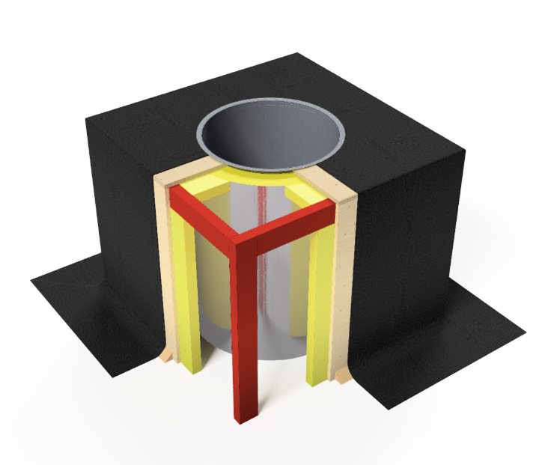

Skärning av den färdiga stödpipan av konstruktionsmaterial

Den nya konstruktionen bekläs med skivor (till exempel fanerskiva) från alla sidor och vid behov ökar man på värmeisoleringen. Ventilationskanalens ända böjs (alternativt används en anslutningskrage) jämn utanpå stödpipans faner. Stödskivornas uppgift är att fungera som stagande och bärande konstruktion samt som underlag för vattenisoleringen.

Efter att stödskivorna är installerade skall den nya stödkonstruktionen göras vattentät och bekläs med plåt eller filt på hela längden.

Vattenisoleringen och värmeisoleringen görs enligt konstruktionsplanerarens instruktioner.

Installation av VÅV-fläkt ovanpå en stödpipa av konstruktionsmaterial
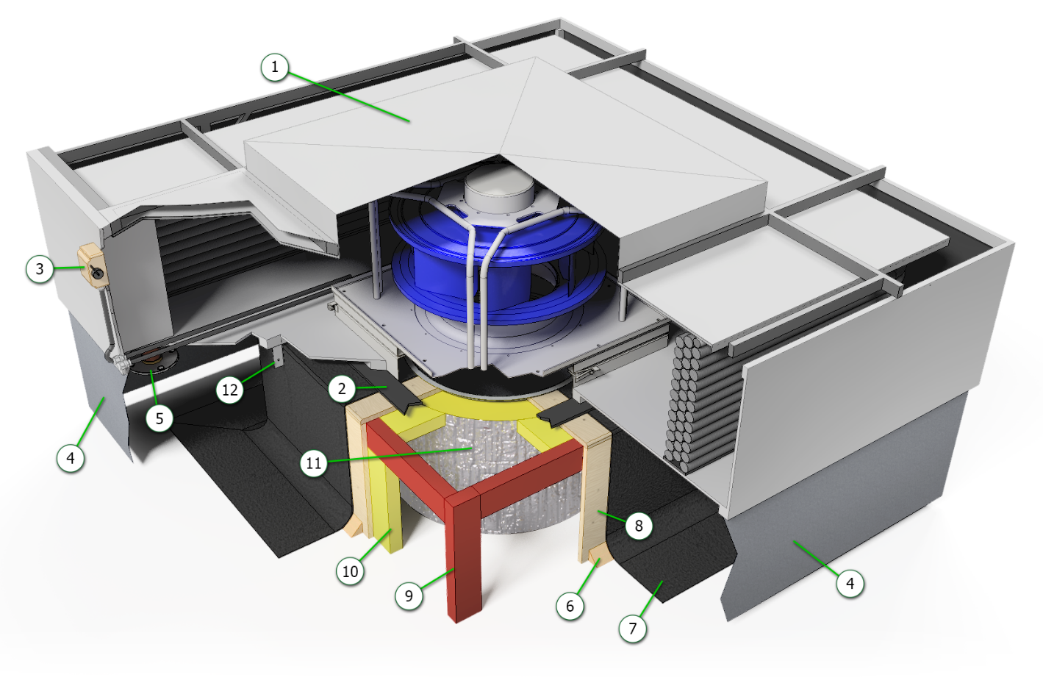

1. Retermia VÅV-fläkt 7. Bituminös beläggning / takplåt
2. Tätning (vattentakets ytmaterial)
3. Säkerhetsbrytare 8. Bottenplywood
4. Vindskyddsplåtar (ingår ej 9. Stål- eller träram
i Retermia-leveransen) 10. Stödkonstruktionens isolering
5. Vätskerör 11. Isolerad kanal
6. Bastätning 12. Retermia enhetens fästöra

Installering av VÅV-huvar och VÅV-fläktar på en separat stödkonstruktion

Retermia-enheter kan också installeras ovanpå en stödkonstruktion av stål. Byggnadskonstruktören planerar och dimensionerar den nödvändiga stödstrukturen från fall till fall. Byggnadskonstruktören måste begära en detaljerad ritning av Retermia-enheten, som visar placeringen av dränerings-, kanal- och röranslutningar i botten av enheten, samt enhetens vikt.

Ett exempel på en separat stödstruktur som kommer under VÅV-fläkten eller
VÅV-huven och som fortsätter som en serviceplattform runt VÅV-enheten.
a

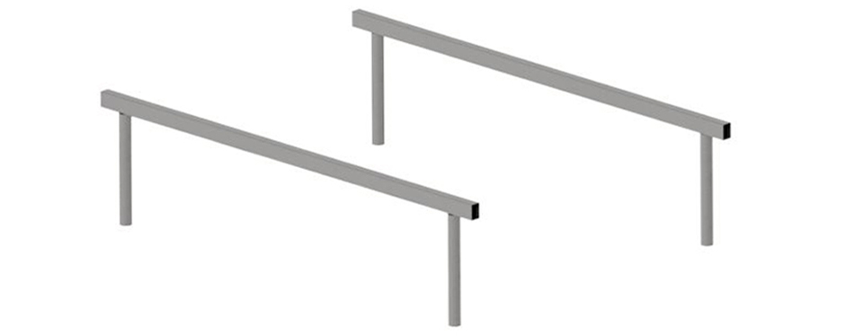
1.) Först installeras de primära balkarna (a), som fästas på de vertikala stolparna.
a

a
a
b
b
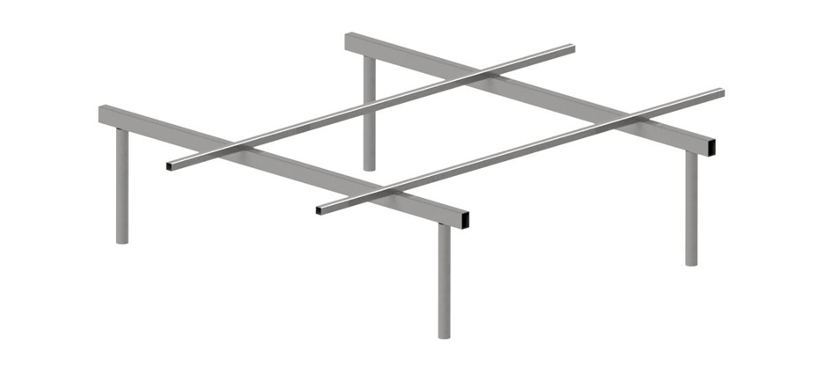
2.) Ovanpå de primära balkarna (a) installeras sekundära stöd (b), på vilka Retermia-enheten är installerad.

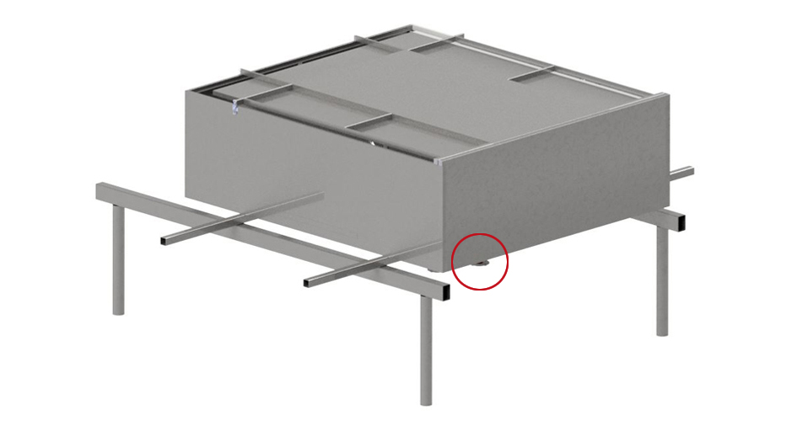

3.) Primära balkar (a) och sekundära stöd (b) får inte ta fast i eventuella vätskeflänsar och dräneringsanslutningar i botten av VÅV-enheten. Vätskeflänsarna är som standard placerade på enhetens undersida. I så fall, kan sekundära stöden inte installeras under kanten på VÅV-enhetens gångjärnsände.

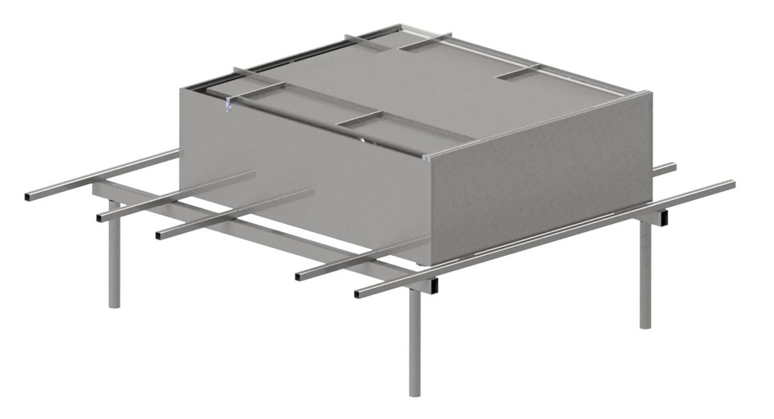
3.) Runt Retermia-enheten installeras sekundära balkar (c), som bär vikten av serviceplattformen (d).

c
c

c

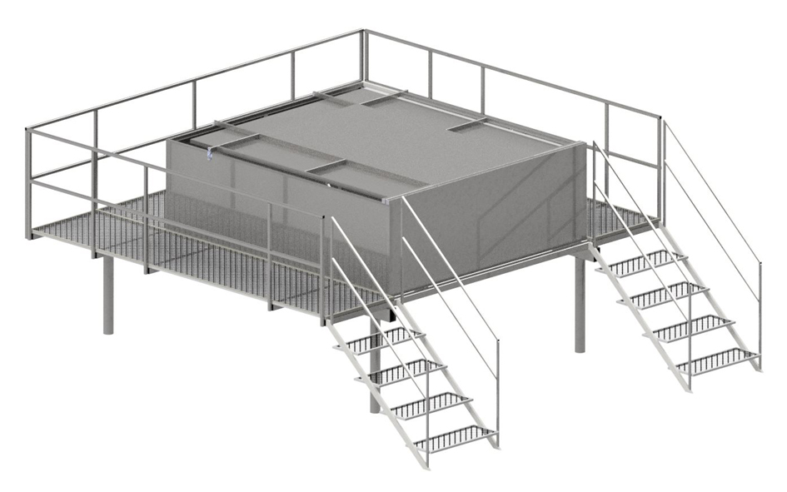
4.) Runt Retermia enheten installeras serviceplattformar (d), räcken (e) och trappor till serviceplattformen (f).
f
e
f
d

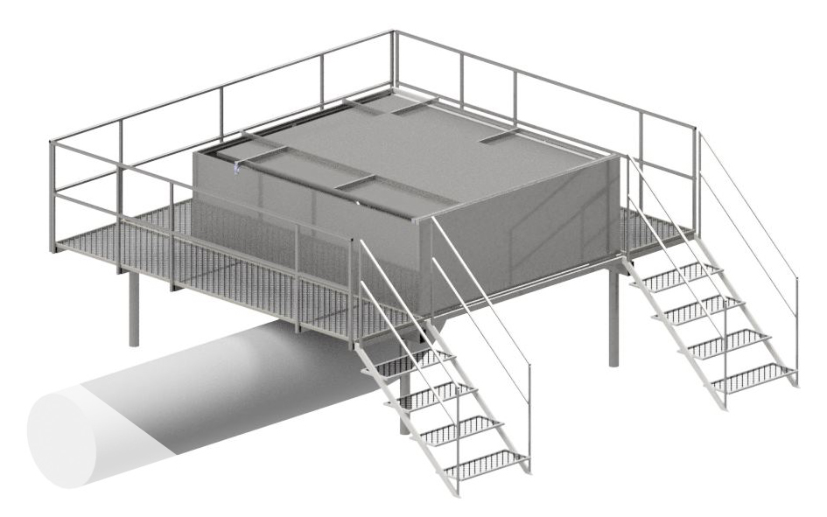
Den ovan presenterade stödmetoden är fördelaktig, t.ex. i installationer där kanalen är installerad under Retermia-enheten parallellt med vattentaket.

Stagning av RETCARE OUT S -tilluftsaggregat

Det vattentaksmonterade RETCARE OUT S -aggregatet och serviceplattformen med räcken installeras på stålbalkar. Vid placering av balkarna skall kanal-, dränerings- samt rörkopplingarna som finns på botten av VÅV-enheten beaktas. Tilluftens kanalanslutning kan göras antingen i ändan på aggregatet, eller i botten av ljuddämpardelen. Stålbalk-konstruktionen stagas med balkar från vattentakets konstruktion. Konstruktionen skall vara minst 1000 mm ovanför vattentakets yta (med reservation för snö).

Bredden på serviceplattformen (med trappor) skall vara minst 800 mm.

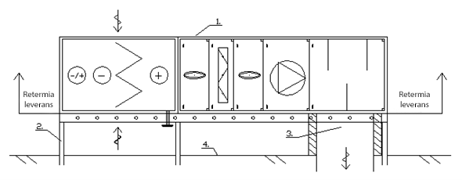
Byggnadskonstruktören planerar och dimensionerar stålbalkskonstruktionen enligt uppgifterna från Retermia. Byggnadskonstruktören definierar konstruktionens placering på vattentaket samt sättet på hur den fästes i vattentakets bärande konstruktioner.
Installationsprincip för installation av RETCARE OUT S -aggregat på vattentak.
1. RETCARE OUT S -tilluftsaggregat. 2. Stagning under aggregatet.
3. Tilluftskanalens anslutning 4. Vattentak.
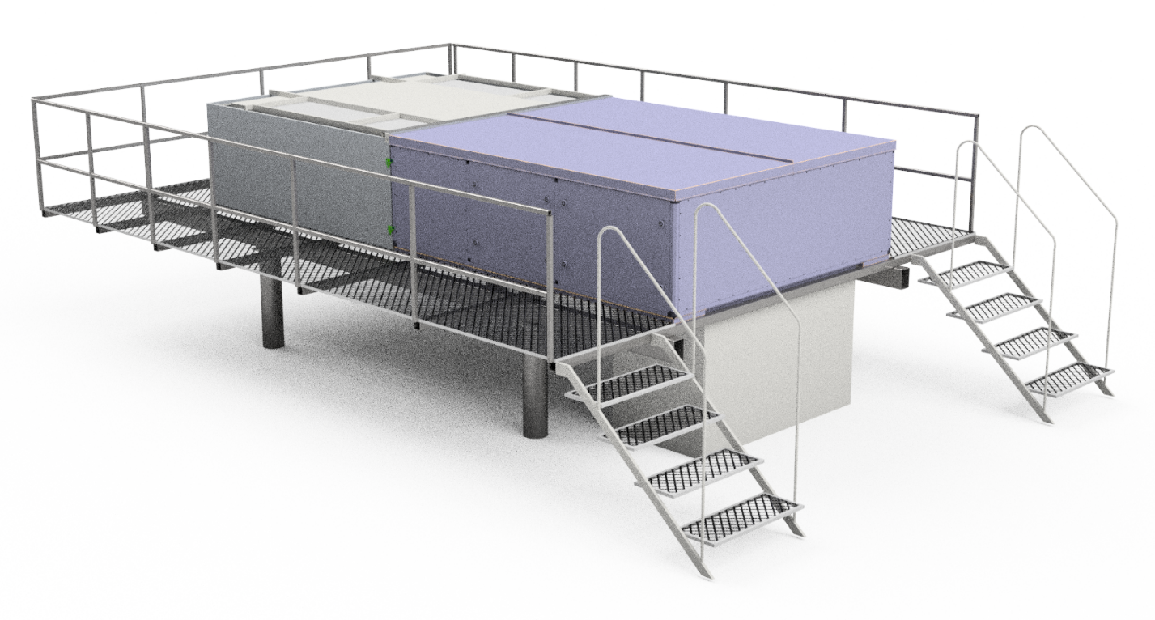
Stödkonstruktion som placeras under RETCARE OUT S -tilluftsaggregatet.
Stödkonstruktionen fortsätter som serviceplattform runt VÅV-fläkten.

